

Код ОКП
529613

Шкаф климатический телекоммуникационный
навесной 19"
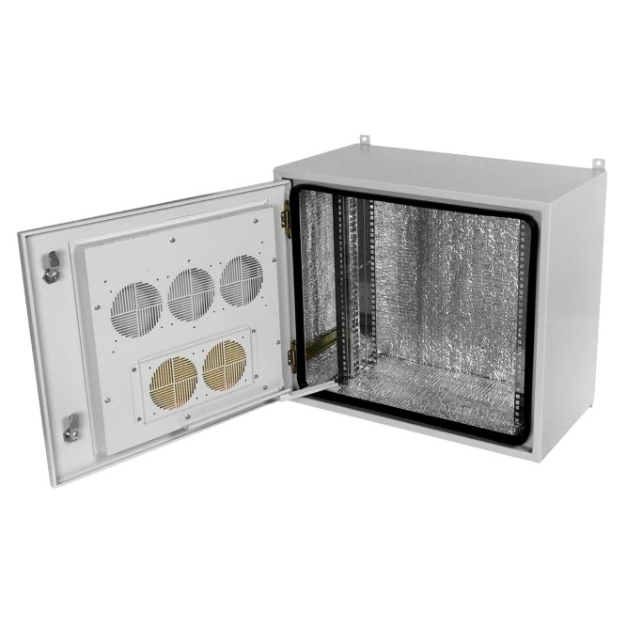

Паспорт

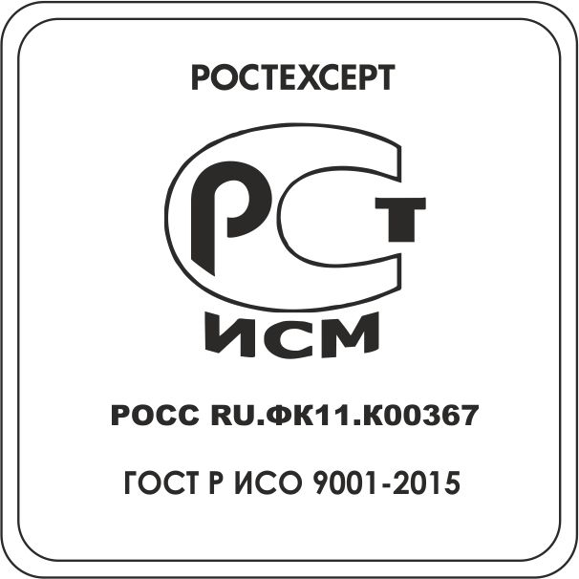
Описание
Климатические телекоммуникационные настенные шкафы представляют собой готовое решение с системой контроля микроклимата, чтобы обеспечить поддержание требуемых параметров температуры и влажности круглый год. Предназначены для размещения автономно функционирующего активного и пассивного телекоммуникационного оборудования, обеспечивают защиту от воздействия окружающей среды и несанкционированного доступа.
Рекомендуется для установки оборудования стандарта 19 дюймов (19”), в соответствии с ГОСТ 28601.2(МЭК 297-2).
Оборудование монтируется на вертикальных направляющих с Юнитовой (U) разметкой, соответствует стандарту DIN 41494-7.
Соответствие требованиям ГОСТ Р 53246-2008.
Конструктивные особенности
Корпус шкафа имеет металлическую сварную конструкцию обеспечивающий защиту от внешних воздействующих факторов, внутри покрыт слоем утеплителя с фольгированным покрытием, что увеличивает термоизоляцию и уменьшает теплопотери через стенки шкафа.
Шкаф снабжен 4-мя монтажными направляющими 19”, регулируемыми по глубине для размещения оборудования. В основании шкафа расположены герметичные кабельные вводы в количестве 2-х штук PG11 и 4-х PG16. Дверь шкафа снабжена надежным трехригельным замком.
Для поддержания необходимого микроклимата шкаф опционально может комплектоваться термостатом (регулятором обогревателя и вентиляции), обогревателем и системой вентиляции, автоматическими выключателями, клемными колодками и розеткой для подключения, эксплуатации и обслуживания оборудования
Транспортирование и хранение:
Транспортирование изделия должно производится в упаковке производителя, любым видом транспорта с защитой от попадания осадков и прямых солнечных лучей, при температуре от -40 до +50 °С.
Хранение изделия производится в складских условиях в упаковке изготовителя при температуре от -40 до +50 °С и относительной влажности до 80%.
Гарантия изготовителя
Изготовитель гарантирует соответствие изделия требованиям технической документации при соблюдении условий хранения, транспортирования и эксплуатации.
Гарантийный срок – 1 год с даты отгрузки.

Дополнительная информация
Полное описание, технические характеристики, руководство по эксплуатации, декларации и инструкции по монтажу, находятся на сайте ntlink.ru
Производитель оставляет за собой право на внесение изменений в конструкцию, технические характеристики, внешний вид и комплектацию изделий, не ухудшающие их функциональных и потребительских качеств, без предварительного уведомления потребителя.

Указания по монтажу и мерам безопасности
Монтаж шкафа выполнить согласно инструкции по эксплуатации и монтажу.
- Ввод в эксплуатацию шкафов производится специализированной организацией или подразделением (установка, подключение к сети, проверка на функционирование).
- Запрещается производить установку, профилактические, ремонтные работы в находящихся под напряжением шкафах.
- Запрещается применять для очистки шкафов растворители, содержащие бензин, ацетон, а также абразивные средства очистки.
Основные технические данные
Высота, U | Полезная глубина, мм | Цвет | Распределенная нагрузка, кг | Степень защиты | Климатическое исполнение | Покрытие | Высота, мм | Ширина, мм | Глубина, мм
6 | 350 | Серый RAL 7035 | 50 | IP65/55 | У1 | Порошковое полиэфирное | 290 | 678 | 450
9 |  |  |  |  |  |  | 450 | 680 | 450
12 | 450 |  |  |  |  |  | 580 | 680 | 550
15 |  |  |  |  |  |  | 715 | 680 | 550

Комплектность
Паспорт | 1 шт.
Упаковка индивидуальная | 1 шт.
Шкаф монтажный | 1 шт.

Производитель

ООО «СКС»
140143, Московская область, Раменский р-н, п. Родники, ул.Чехова, д. 4
Тел.: +7 495 245-02-22
e-mail: info@ntlink.ru
Сайт: http://ntlink.ru

